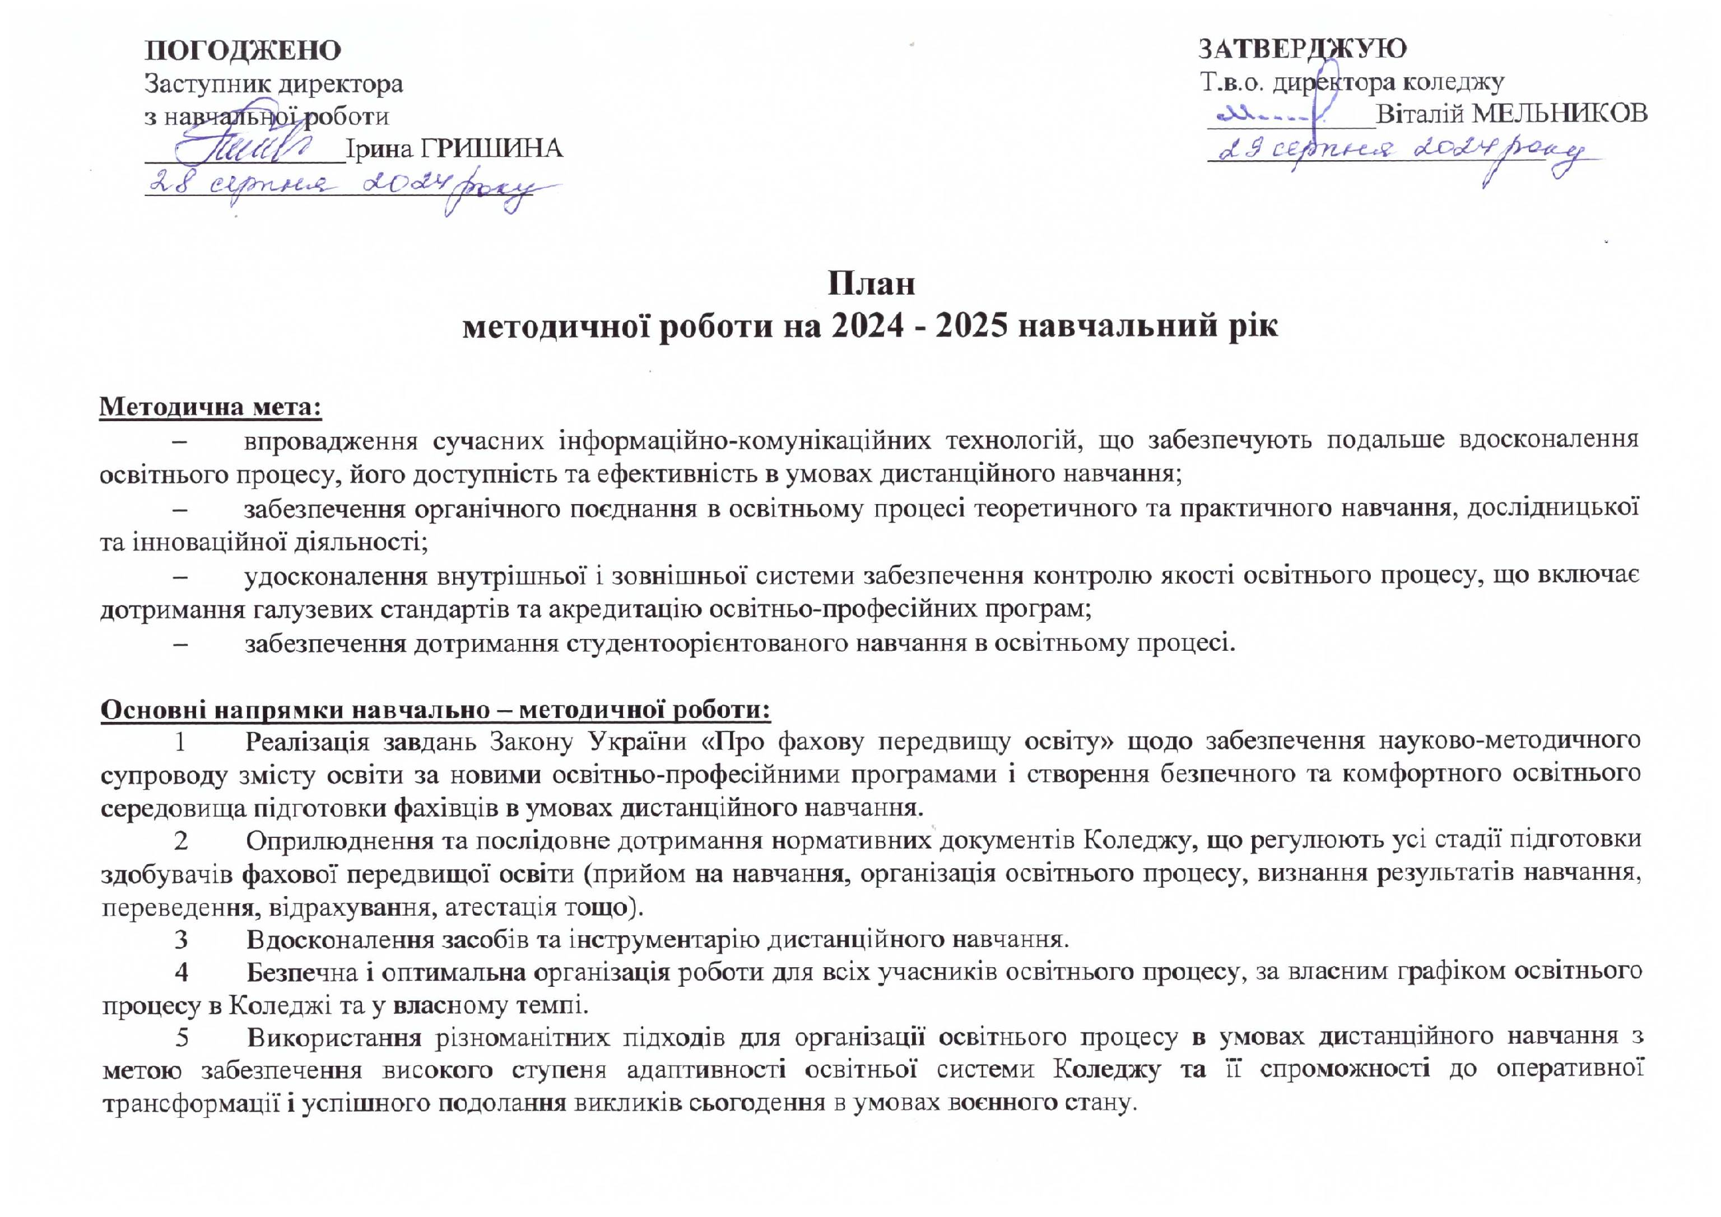
- Реалізація індивідуального підходу щодо забезпечення процесу навчання/викладання у зручному для учасників освітнього процесу форматі (проведення опитування здобувачів освіти для визначення їхніх потреб; створення умов для онлайн роботи викладачів, які не можуть перебувати за місцем знаходження закладу).
- Забезпечення оперативного надходження публічної, зрозумілої, точної, об'єктивної, своєчасної та легкодоступної інформації для всіх учасників освітнього процесу про діяльність закладу та всі освітньо-професійні програми, умови і процедури присвоєння ступеня фахової передвищої освіти та кваліфікацій.
- Розробка та впровадження в освітній процес заходів, спрямованих на забезпечення якісної теоретичної і практичної фахових молодших бакалаврів.
- Продовження роботи по вдосконаленню навчально-методичного забезпечення освітнього процесу згідно з новими освітньо-професійними програмами здобувача фахової передвищої освіти освітньо-професійного ступеня фаховий молодший бакалавр.
- Повне забезпечення освітнього процесу електронними силабусами та навчально-методичними комплексами навчальних дисциплін і предметів.
- Вдосконалення авторських електронних навчальних курсів та їх подальша адаптація до електронних освітніх платформ.
- Вдосконалення вміння використовувати дистанційні технології та опановування сучасних електронних освітніх платформ для реалізації освітнього процесу в режимі онлайн.
- Сприяння розвитку ключових компетентностей, необхідних викладачам для роботи у дистанційному режимі, розвиток навиків використання електронних платформ та ресурсів для навчання.
- Спрямування системи оцінювання на формування у здобувачів освіти відповідальності за результати свого навчання, здатності до самооцінювання.
- Забезпечення релевантності, надійності, прозорості та об'єктивності оцінювання, що здійснюється у рамках освітнього процесу.
- Організація освітнього процесу на засадах людиноцентризму, прийняття управлінських рішень на основі конструктивної співпраці всіх учасників освітнього процесу і взаємодії закладу освіти з роботодавцями.
- Залучення здобувачів фахової передвищої освіти та роботодавців як повноправних партнерів до процедур і заходів забезпечення якості освіти.
- Взаємодія з роботодавцями, їх організаціями та об’єднаннями, іншими соціальними партнерами для сприяння працевлаштуванню випускників та проведення профорієнтаційної роботи.
- Покращення якості підготовки здобувачів освіти з урахуванням вимог роботодавців та наближення рівня практичних навичок студентів до потреб ринку праці.
- Здійснення за участю здобувачів освіти моніторингу освітньо-професійних програм з метою гарантування досягнення встановлених для них цілей та їх відповідності потребам здобувачів фахової передвищої освіти, включаючи опитування здобувачів фахової передвищої освіти.
- Забезпечення дотримання академічної доброчесності працівниками закладу фахової передвищої освіти та здобувачами фахової передвищої освіти, у тому числі створення і забезпечення функціонування ефективної системи запобігання та виявлення академічного плагіату та інших порушень академічної доброчесності, притягнення порушників до академічної відповідальності.
- Залучення педагогічних працівників до участі у науково-практичних конференціях, тренінгах, конкурсах, вебінарах з використанням можливостей сучасних інформаційно-цифрових технологій.
- Підвищення професійної майстерності та творчого потенціалу викладачів, розвиток інноваційної діяльності педагогічного колективу.
- Підвищення професійної відповідальності викладачів шляхом удосконалення їх проєктувальної, інформаційної та медійної компетентності, мотивація викладачів до постійного саморозвитку та підвищення кваліфікації.
- Надання студентам підтримки шляхом проведення індивідуальних консультацій у синхронному режимі з використанням електронних засобів комунікації.
- Виховання у здобувачів освіти патріотизму, соціальної активності, громадянської позиції та відповідальності, академічної доброчесності, здатності критично мислити та самоорганізовуватися в сучасних умовах.
- Посилення національно-патріотичного компонента в предметах і навчальних дисциплінах мовно-літературної, громадянської та історичної освітніх галузей.
- Формування у молодого покоління високої патріотичної свідомості, почуття вірності рідній країні.
- Виховання любові до українського народу, шанобливого ставлення до рідної мови та до культури українського народу.
- Надання психологічної допомоги всім учасникам освітнього процесу для подолання стресових станів з метою підтримання психічного здоров’я та рівноваги викладачів та здобувачів фахової передвищої освіти.

№ п/п | Назва заходу | Відповідальний | Термін виконання | При  мітки
1 | 2 | 3 | 4 | 5

І Підвищення кваліфікації та розвиток творчого потенціалу педагогічних працівників

1 | Участь у ХХІV-ій обласній науково-практичній конференції педагогічних працівників закладів фахової передвищої освіти. | методисти  Звонкова С.М.,  Кондратенко Н.М.,  голови циклових комісій | Лютий  2025 року
2 | Участь викладачів у роботі обласних методичних об’єднань. | методисти  Звонкова С.М.,  Кондратенко Н.М.,  голови циклових комісій | За графіком
3 | Організаційне спрямування діяльності циклових комісій на безперервне підвищення професійної майстерності викладачів та проходження курсів підвищення кваліфікації, участі у роботі семінарів, вебінарів, конференцій у дистанційному форматі. | методисти  Звонкова С.М.,  Кондратенко Н.М.,  голови циклових комісій | Протягом навчального року
4 | Науково-методичне та організаційне забезпечення атестації викладачів. | методисти  Звонкова С.М.,  Кондратенко Н.М.,  завідувач канцелярії  Петрусенко Д.Я. | Протягом навчального року
5 | Організація проведення відкритих навчальних занять у дистанційному форматі в режимі онлайн. | методисти  Звонкова С.М.,  Кондратенко Н.М.,  голови циклових комісій | Протягом навчального року
6 | Організація роботи викладачів щодо проєктування та створення електронних підручників і посібників. | методисти  Звонкова С.М.,  Кондратенко Н.М.,  голови циклових комісій | Протягом навчального року

1 | 2 | 3 | 4 | 5
7 | Залучення викладачів до подальшого вдосконалення процесу використання тестових технологій, хмарних технологій, інтернет-ресурсів для створення інтерактивних вправ і тестових завдань. | методисти  Звонкова С.М.,  Кондратенко Н.М.,  голови циклових комісій | За графіком
8 | Використання інноваційних та інформаційно-комунікаційних технологій, медіа-ресурсного забезпечення, здатних зробити систему підготовки фахових молодших бакалаврів гнучкою, комбінованою, спрямованою на підвищення якості підготовки фахівців. | методисти  Звонкова С.М.,  Кондратенко Н.М.,  голови циклових комісій,  викладачі | Протягом навчального року
9 | Вивчення та узагальнення провідного досвіду роботи викладачів коледжу. | методисти  Звонкова С.М., Кондратенко Н.М.,  голови циклових комісій | Лютий  2025 року
10 | Проведення нарад голів циклових комісій у дистанційному форматі. | заступник директора  Гришина І.М.,  методисти  Звонкова С.М.,  Кондратенко Н.М.,  голови циклових комісій | За графіком –  перша середа місяця
11 | Проведення засідань «Школи педагогічної майстерності» у дистанційному форматі. | методисти  Звонкова С.М.,  Кондратенко Н.М.,  викладачі -  методисти | За графіком -  третя середа місяця

12 | Систематизація та упорядкування інформаційного потоку із урядових рішень, рекомендацій органів освіти, професійних, галузевих, педагогічно-психологічних сфер знань. |  | методисти  Звонкова С.М.,  Кондратенко Н.М., | Протягом навчального року

ІІ Науково-методичне забезпечення освітнього процесу

1 | Аналіз процесу розв’язання методичної проблеми коледжу за підсумками навчального року. | заступник директора  Гришина І.М.,  методисти  Звонкова С.М.,  Кондратенко Н.М.,  голови циклових комісій |  |  | Червень  2025 року
2 | Подальше оновлення методичного забезпечення освітнього процесу з урахуванням особливостей його організації в умовах воєнного стану. | методисти  Звонкова С.М.,  Кондратенко Н.М.,  голови циклових комісій |  |  | Протягом навчального року | 5
3 | Вдосконалення навичок роботи викладачів на освітніх платформах в режимі онлайн, розробка та вдосконалення методичних матеріалів в електронному вигляді. | методисти  Звонкова С.М.,  Кондратенко Н.М.,  голови циклових комісій |  |  | Протягом навчального року
4 | Модернізація та коригування діючих методичних матеріалів з навчальних предметів та навчальних дисциплін відповідно до змісту нових навчальних програм підготовки фахового молодшого бакалавра та їх адаптація до використання на електронних освітніх платформах. | методисти  Звонкова С.М.,  Кондратенко Н.М.,  голови циклових комісій |  |  | Протягом навчального року
5 | Розгляд змісту та форм навчально - методичної документації циклових комісій в електронному вигляді. | заступник директора  Гришина І.М.,  методисти  Звонкова С.М.,  Кондратенко Н.М., |  |  | Протягом навчального року
6 | Здійснення внутрішнього моніторингу та самоаналізу діючих освітньо-професійних програм, які подаються на акредитацію. | заступник директора  Гришина І.М.,  завідувач відділень  Макогон Т.В.,  методисти  Звонкова С.М.,  Кондратенко Н.М.,  гаранти ОПП – голови циклових комісій |  |  | Вересень-грудень  2024 року
7 | Залучення викладачів до участі у роботі методичної ради коледжу в дистанційному форматі. | методисти  Звонкова С.М.,  Кондратенко Н.М.,  голови циклових комісій |  |  | Протягом навчального року
8 | Організація роботи по оформленню плануючої та звітної документації з методичної роботи викладачів протягом навчального року в електронному вигляді. | методисти  Звонкова С.М.,  Кондратенко Н.М.,  голови циклових комісій |  |  | Серпень,  вересень,  грудень,  червень  2023 – 2024 років
9 | Вивчення та аналіз стану науково-методичного забезпечення освітнього процесу. | голови циклових комісій |  |  | Протягом навчального року  на засіданнях методичної ради

ІІІ Поширення педагогічних інновацій та перспективного педагогічного досвіду

1 | Вивчення та узагальнення провідного досвіду викладачів коледжу. |  | методисти  Звонкова С.М.,  Кондратенко Н.М.,  голови циклових комісій | Лютий  2025року
2 | Вивчення і врахування провідного досвіду успішних українських та зарубіжних закладів фахової передвищої освіти. |  | методисти  Звонкова С.М.,  Кондратенко Н.М.,  голови циклових комісій | Протягом навчального року
3 | Систематизація інформації щодо узагальнення досвіду викладачів та оформлення методичних матеріалів в електронному форматі |  | провідні  викладачі | Протягом навчального року
IV Організаційна робота та матеріально-технічне забезпечення методичної роботи

1 | Підтримка зв’язків з методичними кабінетами, цикловими комісіями інших навчальних закладів з питань обміну досвідом організації освітнього процесу у дистанційному форматі. |  | методисти  Звонкова С.М.,  Кондратенко Н.М.,  голови циклових комісій,  викладачі | Протягом навчального року
2 | Здійснення контролю за дотриманням графіку проведення викладачами відкритих занять. |  | методисти  Звонкова С.М.,  Кондратенко Н.М.,  голови циклових комісій | Згідно графіку
3 | Організація роботи циклових комісій щодо впорядкування методичної документації в електронному форматі:  - робочих навчальних програм навчальних предметів та дисциплін;  - планів роботи циклових комісій;  - планів методичної та організаційної роботи викладачів та її обліку. |  | голови циклових комісій | Протягом навчального року
4 | Надання індивідуальних консультацій викладачам, щодо організації навчально-методичної та організаційної роботи в дистанційному форматі в умовах воєнного стану |  | методисти  Звонкова С.М.,  Кондратенко Н.М.,  голови циклових комісій | Протягом навчального року

Методисти відділень (оригінал підписаний) Світлана ЗВОНКОВА
(оригінал підписаний) Наталія КОНДРАТЕНКО

